University College Dublin

爱尔兰都柏林⼤学项⽬介绍

爱尔兰都柏林⼤学简介

爱尔兰都柏林⼤学 University College Dublin (UCD) 是爱尔兰的全球性⼤学， 排名全球前 1% 。都 柏林⼤学建于 1854 年， 是爱尔兰规模最⼤ 、国际知名度最⾼的⼤学 。学校拥有 3 万4千多名在校 ⽣， 其中包括来⾃ 138 个国家和地区的 8000 多名国际学⽣ 。都柏林⼤学下设⼈⽂ 、商学 、社会科学与法学 、科学 、⼯程与建筑 、健康与农业科学 6 个学部 。2018-2022 年连续五年 QS 毕业⽣ 就业⼒排名位列全球第 74 位， 爱尔兰第 1 位 。多数专业排名世界前 100 或前 150 位 。
爱尔兰是纯正的英语国家， 在《福布斯全球最佳商业国家》 中排名第 1 位， 也被《孤独星球》
评为“全球最友好的国家”。爱尔兰深厚的⽂化⾳乐底蕴 、国民良好的教育素质 、以及 IT 和制药⾏业的迅速发展，成为留学的热门目的地国家 。
1. 3+1+1/3.5+0.5+1 项⽬
1.1 项⽬概况
项⽬对象： 哈尔滨工业大学⼤三 、⼤四学生
⽣专业范围： 见附件⼀
申请时间：
2022 年 10 ⽉ 1 ⽇开始
(考虑签证办理周期， 约 20 天， 请尽早完成申请)

1.2 学习⽅式：
学⽣在哈尔滨工业大学完成前三年或三年半的学习后，⼤四赴都柏林⼤学完成⼀年或半年硕⼠衔接课程， 包括专业课程 、学习技巧及英语课程学习，顺利完成学业后获得哈尔滨工业大学学 ⼠学位， 随后在都柏林⼤学完成⼀ 年的硕⼠项⽬课程， 顺利完成学业后获得都柏林⼤学硕⼠学位 。
1.3 项⽬要求：
平均分 75%及以上
语⾔要求：
3+1+1： 雅思成绩 5.5 （单科不低于 5.0） 或托福 66 （阅读 、听⼒ 、 ⼜语不低于 15， 写作不低于17）
3.5+0.5+1： 雅思成绩 6.0 （单科不低于 5.5） 或托福 80 （阅读 、听⼒ 、 ⼜语不低于 18， 写作不低于 19）
*备注： 商学类专业语⾔要求都为雅思总分不低于 6.0 （单科不低于 5.5）

University College Dublin

法学类专业语⾔要求为雅思总分不低于 6.0 （写作阅读不低于 6.0； ⼜语听⼒不低于 5.5） ,只接 受9⽉⼊学
⽣物技术与⽣物细胞类专业雅思要求总分不低于 6.0 （单科不低于 5.5）， 只接受 9 ⽉⼊学
艺术与⼈⽂类专业只接受 9 ⽉⼊学， 语⾔要求为雅思总分不低于 6.0 （单科不低于 5.5）
园艺专业只接受 9 ⽉⼊学

1.4 奖学⾦
根据学⽣专业成绩和综合素质评定， 爱尔兰都柏林⼤学提供如下奖学⾦：
通过硕⼠衔接课程成功进⼊ UCD 硕⼠课程学习， 可获得 10%硕⼠课程学费减免
成绩优异者可⾃⾏申请硕⼠学习阶段更⾼额度奖学⾦， 如学费全免 、半免等 。
* 信 息 参 考 ⽹ 站 : https://www.ucd.ie/global/scholarships/

1.5 学费 （2023年⼊学参考）
⼀ 年硕⼠衔接课程学费： 12,600 欧元(约 9 万⼈民币)
半年硕⼠衔接课程学费： 8,400 欧元(约 6 万⼈民币)
硕⼠课程学费： 20,500－26,400 欧元(约 14-18 万⼈民币／年， （10%项⽬减免后约为 13-17 万⼈民币/年)
⽣活住宿费： 10 万元⼈民币／年

2. 其它信息
2.1 签证政策
凡获得爱尔兰⾼等教育硕⼠学位及以上的国际学⽣， 毕业后可获得两年⼯作签证 （注： 仅适合项⽬最后⼀年在都柏林⼤学学习的学⽣）
2.2 ⽣活住宿费： 10 万元⼈民币／年
(*根据当年政策， 学费和奖学⾦每年可能有调整， 应以⼊学年要求为准 。)

2.3 申请⽅式：
学⽣⾃主报名， 将报名意向交⾄哈尔滨工业大学国际交流与合作处 。经哈尔滨工业大学审核 成功后， 登陆都柏林⼤学官⽅申请⽹站 www.ucd.ie/apply进⾏在线申请 (详见附件⼆硕⼠衔接课 程申请步骤 、附录三硕⼠课程申请步骤)， 并上传全部电⼦版材料 。申请递交后， 发邮件⾄都柏林⼤学中国办公室俞⽼师邮箱: edar.yu@ucd.ie备案， 俞⽼师为项⽬同学免除申请费 （邮件主 题： 哈尔滨工业大学， 院系， 年级， 姓名， UCD 申请号， UCD 申请专业）。经爱尔兰都柏林⼤学招⽣处审核成功后下发录取通知书。

 | 附件⼀： 硕⼠衔接课程列表 | University College Dublin

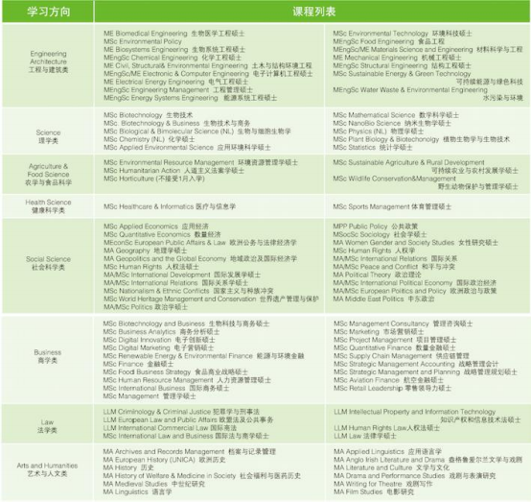
该表为接受硕⼠衔接课程的专业， 部分硕⼠课程不接受衔接课程， 没有列在该表中， 课程详 见： https://www.ucd.ie/alc/programmes/pathways/ge%20pmp/

附件二： 硕⼠衔接课程申请步骤

第⼀ 步： 注册你的账户
所有的课程申请都通过在线完成， 输⼊⽹址： www.ucd.ie/apply进⼊申请通道；
进⼊申请页⾯以后， 请点击申请按钮；

University College Dublin

系统将⾃动转⼊我的申请界⾯， 新⽤户请⽤邮箱 （常⽤邮箱便于接收学校发来的邮 件） 注册⼀个 UCD 申请账号， 并创⽴安全系数⾼的密码 。

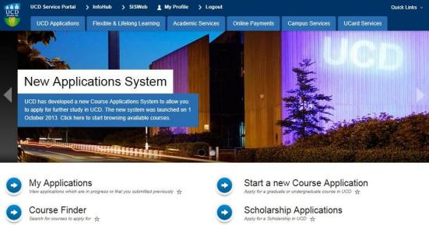
第⼆步 、创建新申请

第三步： 查找课程
注册完后登陆账号， 填写好个⼈信息 （⽤英⽂填写）， 点击“开始⼀个新的申请 Start a new Course Application”,点开页⾯右侧的“Special Groups”选择“Global Engagement Mas- ters Partnership Pathway”,单击 Search
9 ⽉⼊学项⽬选择 DB06， 1 ⽉⼊学选择 DB07

University College Dublin

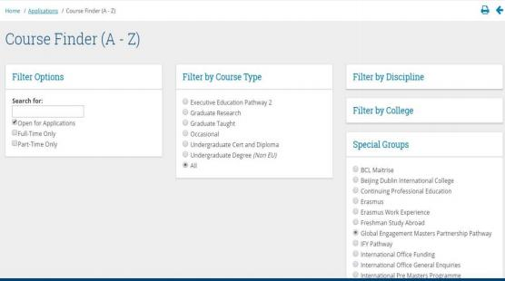

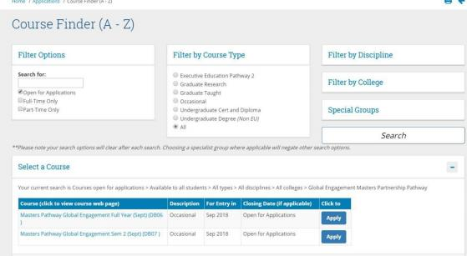

第三步： 填写课程， 点击申请
填写研究生意向专业， 最多可填写三个 。点击蓝色字体查看专业列表 。

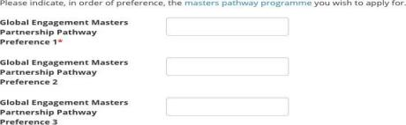

University College Dublin

第四步： 完善申请问题和上传材料
需要上传你⼤学现有成绩单， 合格的雅思／托福成绩单， 哈尔滨工业大学在读证明, 哈 尔滨工业大学项⽬派遣同意书， 推荐信等 。
第五步： 提交申请
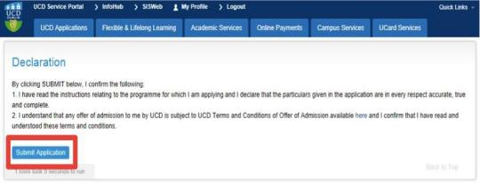

 | 附件三： 硕⼠申请步骤 | University College Dublin

第⼀步： 进⼊申请通道
所有的课程申请都通过在线完成， 输⼊⽹址： www.ucd.ie/apply进⼊申请通道；

进⼊申请页⾯以后， 请点击

申请按钮；

系统将⾃动转⼊我的申请界⾯， 新⽤户请⽤邮箱 （常⽤邮箱便于接收学校发来的邮件） 注册⼀
个 UCD 申请账号， 并创⽴安全系数⾼的密码 。

第⼆步： 查找课程
注册完后登陆账号， 利⽤“课程查找功能”快速找到你想要申请的课程， ⼀个账号最多可以申请 5 个申请
例如， 你想学习管理学硕⼠， 那么你可以在搜索栏⾥输⼊”Management”， 并选择全职和授课型 研究⽣， 点击“Search”搜索；
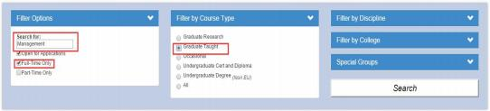
搜索结果出来后， 你会看到许多与管理相关的课程， 其中有⼀个就是你想找的管理学硕⼠， 请 点击 “Apply” 就能够轻松申请了 。
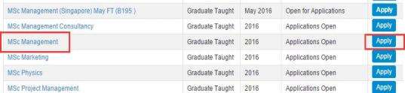
备注： 提醒⼤家， 由于签证的限制， 中国地区的学⽣⼀ 定要申请 Full-Time 全职研究⽣

University College Dublin

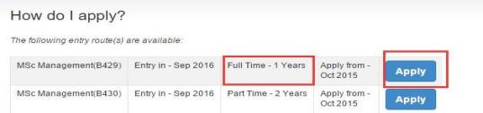

第三步: 开始你的申请
点击申请以后， 系统会⾃动把你带到申请系统， 进⼊以后你可以点击来编辑你的个⼈资料， 包 括基本个⼈信息， 学历背景， ⼯作 （实习） 经验， 基本问题等 。
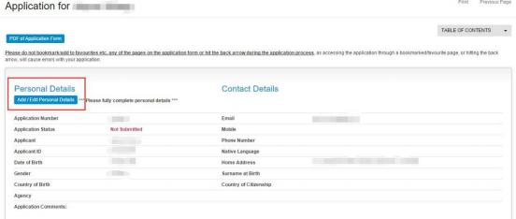

第四步： 上传你的申请材料
根据所选专业和课程的不同， 所需材料和要求略有不同 。但⼀ 般来说， 申请者需要提交⼀ 封个 ⼈陈述， 两封推荐信， ⾝份证明-护照⾸页， 成绩单， 毕业证(学位证/在读证明)， 英语成绩单 （雅思）
其 他 认 可 的 英 语 成 绩 证 明 详 见 学 校 官 ⽅ ⽹ 站 ： http://www.ucd.ie/international/study-at-ucd-global/ucdenglishlanguagerequirements/

University College Dublin

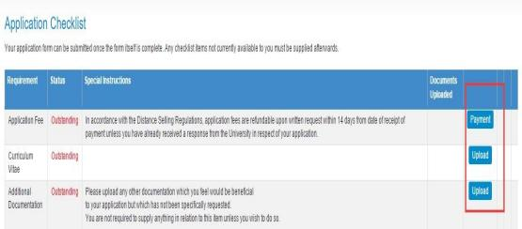

第五步： 缴纳申请费⽤
请发邮件到 edar.yu@ucd.ie,告知是哈尔滨工业大学的项⽬学⽣， 我们会免除 50 欧元的申请费 ⽤ 。参加过硕⼠衔接课程的学⽣可使⽤学⽣号登录申请， 系统⾃动免除申请费⽤ 。
第六步： 提交申请
完成申请以后， 在⽹页的最下⽅点击提交并同意 UCD 条款即可 。

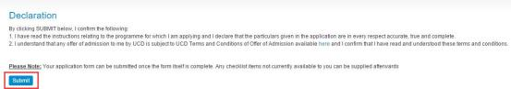

联系⽅式：
问题咨询邮箱： edar.yu@ucd.ie
电话：（010） 5907 0406
微信： ucdedar

都柏林大学官方微信

都柏林大学官方微博

